Отчёт по лабораторной работе №6

Математическое моделирование

Чекалова Лилия Руслановна

Содержание

# Цель работы

* Познакомиться с простейшей моделью эпидемии
* Визуализировать модель с помощью Julia и OpenModelica

# Задание

* Построить график изменения числа особей в группах S, I и R
* Рассмотреть два случая: где $I\left(t\right)≤I^{*}$ и где $I\left(t\right)>I^{*}$

# Теоретическое введение

Предположим, что некая популяция, состоящая из N особей, (считаем, что популяция изолирована) подразделяется на три группы. Первая группа — это восприимчивые к болезни, но пока здоровые особи, обозначим их через S(t). Вторая группа — это число инфицированных особей, которые также при этом являются распространителями инфекции, обозначим их I(t). А третья группа, обозначающаяся через R(t) — это здоровые особи с иммунитетом к болезни.

До того, как число заболевших не превышает критического значения $I^{*}$, считаем, что все больные изолированы и не заражают здоровых. Когда $I\left(t\right)>I^{*}$, тогда инфицирование способны заражать восприимчивых к болезни особей.

Таким образом, скорость изменения числа S(t) меняется по следующему закону:

$$\frac{\text{d}S}{\text{d}t}=\left\{\begin{matrix}−Sα, & I\left(t\right)>I^{*} \\ 0, & I\left(t\right)≤I^{*}\end{matrix}\right.$$

Поскольку каждая восприимчивая к болезни особь, которая, в конце концов, заболевает, сама становится инфекционной, то скорость изменения числа инфекционных особей представляет разность за единицу времени между заразившимися и теми, кто уже болеет и лечится, т.е.:

$$\frac{\text{d}I}{\text{d}t}=\left\{\begin{matrix}Sα−Iβ, & I\left(t\right)>I^{*} \\ −Iβ, & I\left(t\right)≤I^{*}\end{matrix}\right.$$

А скорость изменения выздоравливающих особей (при этом приобретающие иммунитет к болезни):

$$\frac{\text{d}R}{\text{d}t}=Iβ$$

Постоянные пропорциональности $α$ и $β$— это коэффициенты заболеваемости и выздоровления соответственно.

Более подробно см. в [1].

# Выполнение лабораторной работы

Рассмотрим первый случай, где $I\left(t\right)≤I^{*}$, и напишем программу (рис. 1). В функции F1 опишем, как меняется численность особей в группах S, I и R.

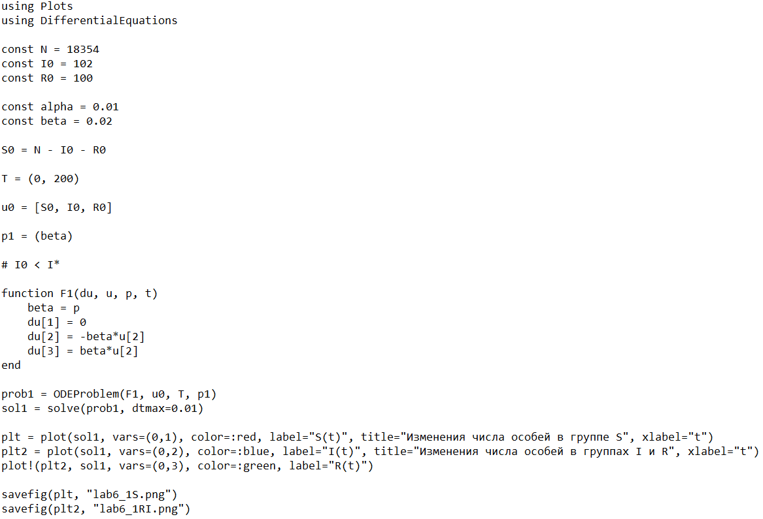

Figure 1: Программа на Julia для первого случая

Результаты сохраняем в два графика (рис. 2 и рис. 3), чтобы можно было увидеть изменения в группах R и I. Так как все инфицированные изолированы, количество особей в группе S не изменяется, число особей в группе I уменьшается, а в группе R — растет.

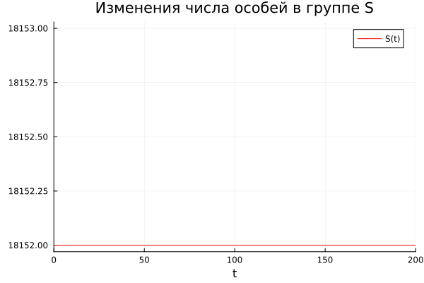

Figure 2: Изменение числа особей в группе S на Julia для первого случая

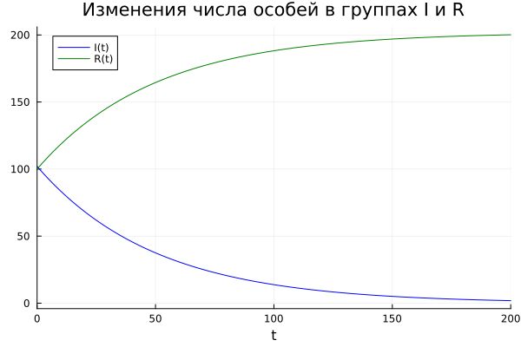

Figure 3: Изменение числа особей в группе R и I на Julia для первого случая

Изменим функцию, чтобы она описывала ситуацию, где $I\left(t\right)>I^{*}$ (рис. 4).

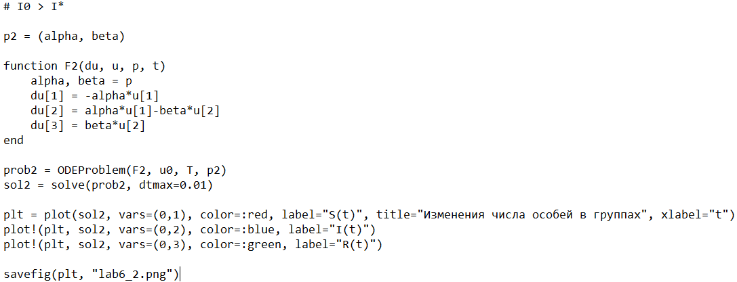

Figure 4: Программа на Julia для второго случая

Получаем графики изменения численности особей для групп S, I, R (рис. 5). Численность в группе R увеличивается, в группе I сначала растет, потом начинает уменьшаться, а в группе S уменьшается, то есть особи из группы S сначала переходят в группу I, а затем в группу R.

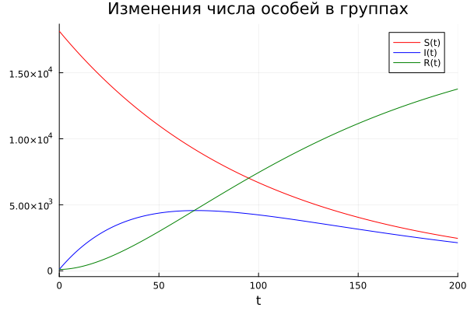

Figure 5: Изменение числа особей в группах S, I, R на Julia для второго случая

Теперь напишем программу, рассматривающую первый случай, на OpenModelica (рис. 6).

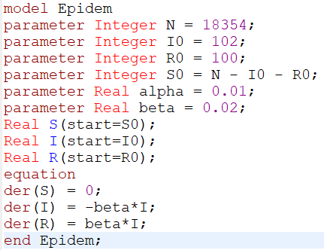

Figure 6: Программа на OpenModelica для первого случая

Получаем также два графика изменения числа особей в группах (рис. 7 и рис. 8). Результаты совпадают с результатами, полученными на Julia.

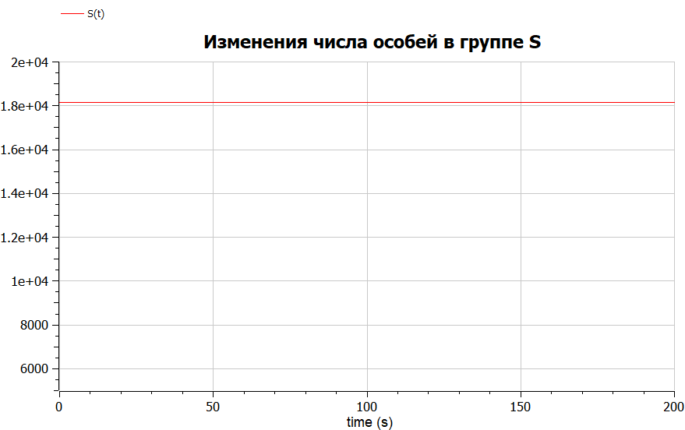

Figure 7: График изменения числа особей в группе S на OpenModelica для первого случая

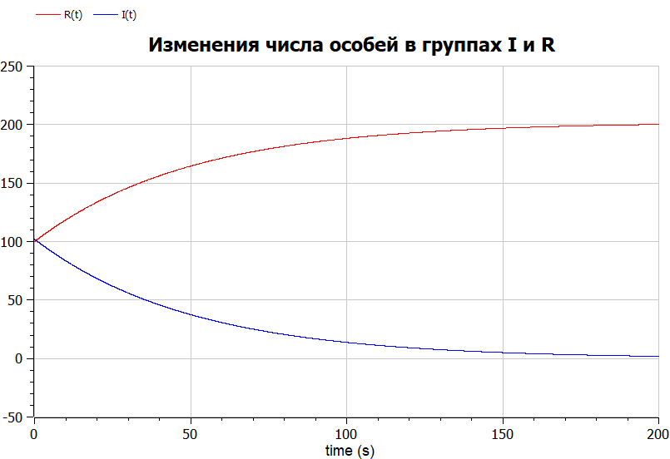

Figure 8: Графики изменения числа особей в группах I и R на OpenModelica для первого случая

Изменим уравнения, чтобы они описывали второй случай (рис. 9).

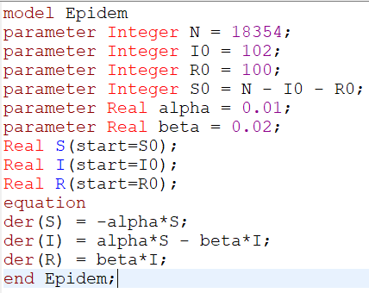

Figure 9: Программа на OpenModelica для второго случая

Получаем графики изменения числа особей в группах (рис. 10). Эти графики идентичны графикам, полученным на Julia.

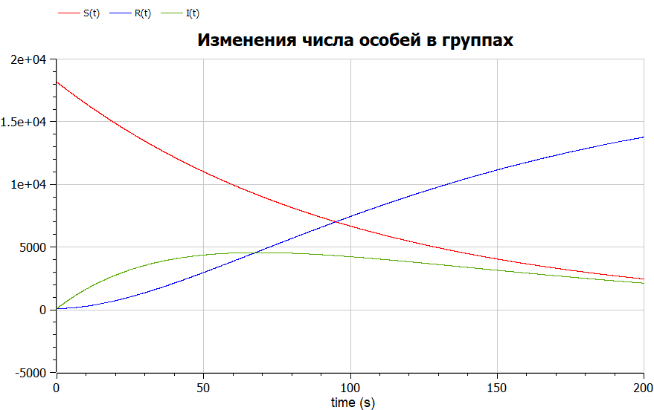

Figure 10: График изменения числа особей в группах S, I и R на OpenModelica для второго случая

# Выводы

В ходе работы мы изучили модель эпидемии и применили навыки работы с Julia и OpenModelica для построения графиков, визуализирующих эту модель. Результатом работы стали графики изменения численности особей в группах S, I и R для двух случаев. Мы увидели, что в первом случае численность особей в группе S не изменяется, так как группа I считается изолированной, а во втором случае численность особей в группе S снижается, так как особи сначала переходят в группу I, а потом в группу R.

Как я уже упоминала, OpenModelica, по моему мнению, лучше справляется с задачами, имеющими в основе дифференциальные уравнения.

# Список литературы

1. Теоретические материалы к лабораторной работе "Модель эпидемии"l [Электронный ресурс]. URL: <https://esystem.rudn.ru/mod/resource/view.php?id=967249>.